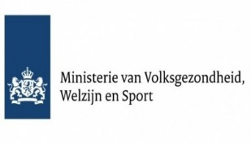
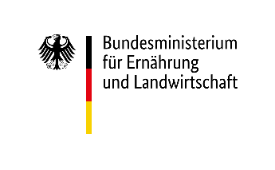
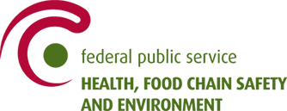
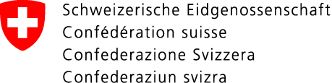
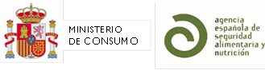
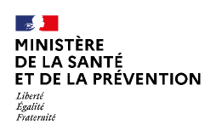

Press release
TRANSNATIONAAL BESTUUR VAN NUTRI-SCORE: DE 7 BETROKKEN LANDEN STELLEN EEN VERBETERD ALGORITME VOOR VOEDING AAN

De bevoegde autoriteiten van België, Frankrijk, Duitsland, Luxemburg, Nederland, Spanje en Zwitserland hebben op 26 juli de evoluties goedgekeurd van het Nutri-Score-algoritme voor voedingsmiddelen, opgesteld door het wetenschappelijke comité. Deze evoluties zullen de doeltreffendheid van het Nutri-Score-systeem versterken om voedingsmiddelen consistent te classificeren met voedingsaanbevelingen, en zo consumenten te begeleiden naar gezondere voedingskeuzes.
Sinds de lancering in februari 2021 door het transnationaal bestuur, beoordeelt het wetenschappelijke comité van Nutri-Score met onafhankelijke experts het Nutri-Score-algoritme namens de stuurgroep. Het comité is van mening dat het huidig algoritme goed presteert. Op basis van solide wetenschappelijk bewijs en rekening houdend met de verzoeken van belanghebbenden, heeft het wetenschappelijk comité echter prioriteitsgebieden geïdentificeerd om de effectiviteit van de Nutri-Score verder te versterken.

Voorstellen voor evolutie van het Nutri-Score-algoritme voor voedingsmiddelen
In het rapport van juni 2022 stelt het wetenschappelijk comité wijzigingen voor aan het algoritme voor vast voedsel, zodat de Nutri-Score beter de voedingskwaliteit van producten binnen sommige voedselgroepen kan rangschikken. En dit meer in overeenstemming met de belangrijkste voedingsaanbevelingen die zijn aangenomen door de lidstaten en Zwitserland. Deze voedselgroepen omvatten vetten en plantaardige oliën, vis en zeevruchten, graanproducten en in het bijzonder brood, maar ook zuivelproducten, waaronder kaas. Hoewel dranken ook zijn geïdentificeerd als een voedselgroep die onderhevig kan zijn aan wijzigingen in het algoritme, is het herzieningsproces nog gaande en worden enkele voorstellen van het wetenschappelijk comité verwacht voor eind 2022. De evolutie van het algoritme maakt het mogelijk om de volgende prioriteiten te behalen, meer in lijn met voedingsrichtlijnen. (zie foto)
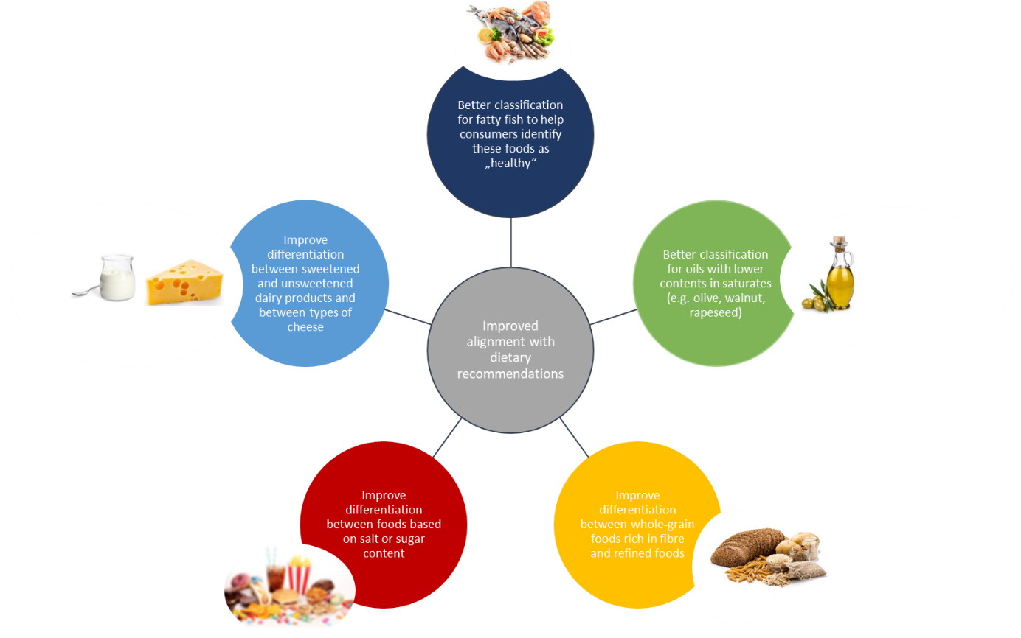
Besluit van de stuurgroep over de eerste voorstellen van Nutri-Score evolutie
In overeenstemming met het mandaat van de stuurgroep zijn de 7 landen die betrokken zijn bij het Europese bestuur van Nutri-Score op 26 juli 2022 bijeengekomen om te beslissen over de wijzigingen van het Nutri-Score-algoritme voor vast voedsel, voorgesteld door het wetenschappelijk comité en gebaseerd op solide wetenschappelijk bewijs. Gezien de positieve impact van deze veranderingen op de classificatie van voedingsmiddelen door de Nutri-Score, in overeenstemming met de voedingsaanbevelingen, stemde de stuurgroep voor de aanname van deze evoluties van het algoritme voor vaste voedingsmiddelen.

Volgende stappen
De beslissing van de stuurgroep om de voorstellen over te nemen en de publicatie van het wetenschappelijk rapport over de evolutie van het algoritme voor vaste producten vormen de eerste stap in het evolutieproces. De volgende tweede stap om de volledige evolutie van het algoritme af te ronden, zal eind 2022 plaatsvinden met voorstellen om het algoritme voor dranken te herzien.
De implementatie van het nieuwe Nutri-Score-algoritme in de landen die het Nutri-Score logo al hebben geïmplementeerd, zal worden volbracht zodra het algoritme is herzien en aangenomen door de stuurgroep. Vanaf de datum van inwerkingtreding van het nieuwe algoritme wordt aan de operators een voldoende lange periode overgelaten om de implementatie van het label mogelijk te maken. Om deze inzet te vergemakkelijken, wordt in de verschillende betrokken landen ondersteuning geboden aan operators.

